DECRETO NÚMERO 0351 DE 2013
(marzo 4)
por el cual se establece la planta de personal de la Dirección Nacional de Bomberos y se dictan otras disposiciones.
El Presidente de la República de Colombia, en ejercicio de las facultades constitucionales y legales y en especial las que le confieren los artículos 189 numeral 14 de la Constitución Política y el artículo 115 de la Ley 489 de 1998, y

CONSIDERANDO:
Que el Ministerio del Interior presentó al Departamento Administrativo de la Función Pública el estudio técnico de que trata el artículo 46 de la Ley 909 de 2004, modificado por el artículo 228 del Decreto-ley 019 de 2012 y los artículos 95 a 97 del Decreto 1227 de 2005, para efectos de establecer la planta de personal de la Dirección Nacional de Bomberos, el cual obtuvo concepto técnico favorable del Departamento Administrativo de la Función Pública.

Que para los fines de este Decreto la Dirección General del Presupuesto Público Nacional del Ministerio de Hacienda y Crédito Público otorgó concepto favorable para establecer la planta de personal de la Dirección Nacional de Bomberos.

DECRETA:
Artículo 1°. Créanse en la planta de personal de la Dirección Nacional de Bomberos, los siguientes empleos:
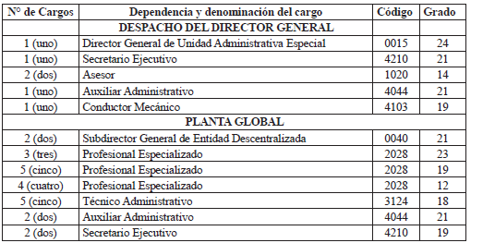
Artículo 2°. El Director distribuirá los cargos de la planta global a que se refiere el artículo 1° del presente decreto, mediante acto administrativo y ubicará el personal teniendo en cuenta la estructura, las necesidades del servicio, los planes y programas de la entidad.

Artículo 3°. La incorporación de los funcionarios a la nueva planta de personal que se adopta en el presente decreto, se hará conforme a las disposiciones legales vigentes sobre la materia, dentro de los siguientes treinta (30) días, contados a partir de la fecha de su publicación.

Artículo 4°. La incorporación y el nombramiento en los empleos de la planta de personal, se realizará de conformidad con lo dispuesto en la Ley 909 de 2004 y demás disposiciones sobre la materia.

Artículo 5°. La provisión de los empleos creados en el presente decreto se efectuará en forma gradual, de conformidad con las disponibilidades presupuestales y hasta la concurrencia de las respectivas apropiaciones.

Artículo 6°. El presente decreto rige a partir de la fecha de su publicación.
Publíquese y cúmplase.

Dado en Bogotá, D. C., a 4 de marzo de 2013.

JUAN MANUEL SANTOS CALDERÓN

El Ministro del Interior,

Fernando Carrillo Flórez.

El Ministro de Hacienda y Crédito Público,

Mauricio Cárdenas Santamaría.

La Directora del Departamento Administrativo de la Función Pública,

Elizabeth Rodríguez Taylor.

Nota: Este documento fue tomado directamente de la versión PDF del Diario Oficial 48.723 del martes 05 de marzo del 2013 de la Imprenta Nacional (www.imprenta.gov.co)

